Родителям и учащимся

Регистрация родителей
Шаг 1: регистрация семейного аккаунта
Семейный аккаунт является связующим звеном между родителями и учащимися, а также другими членами семьи и доступом к Системе.
- ввести Ключ 1 (уникальный ключ школы) и Ключ 2 (уникальный ключ класса). Ключи доступны классному руководителю и директору учреждения.
- нажать на кнопку Регистрация.
- на e-mail будет выслано письмо с Семейным номером (необходимо указывать при оплате для расширенного доступа) и Семейным ключом (необходимо указывать при дальнейшей регистрации родителей и учащихся).
Шаг 2: регистрация учетной записи родителя
- заполнить стандартную форму учетной записи (ФИО, логин, пароль, e-mail и т.д.).
- ввести Семейный ключ (высылался на e-mail при регистрации семейного аккаунта).
- ввести Ключ 1 (отдельный ключ для школы) и Ключ 2 (отдельный ключ класса).
- нажать на кнопку Регистрация.
- нажать на ссылку Дневник и выбрать Добавить ребенка, после чего произойдет перенаправление на страницу с выбором детей, где потребуется ввести Ключ 2 и выбрать своего ребенка.
- на e-mail будет выслано письмо с логином и паролем, а также ссылкой для активации учетной записи.

Регистрация учащихся
- заполнить стандартную форму учетной записи (ФИО, логин, пароль, e-mail и т.д.).
- ввести Семейный ключ (высылался на e-mail при регистрации семейного аккаунта).
- ввести Ключ 1 (отдельный ключ для школы) и Ключ 2 (отдельный ключ класса).
- нажать на кнопку Регистрация.
- нажать на ссылку Дневник и выбрать Добавить ребенка, после чего произойдет перенаправление на страницу с выбором детей, где потребуется ввести Ключ 2 и выбрать своего ребенка.
- на e-mail будет выслано письмо с логином и паролем, а также ссылкой для активации учетной записи.

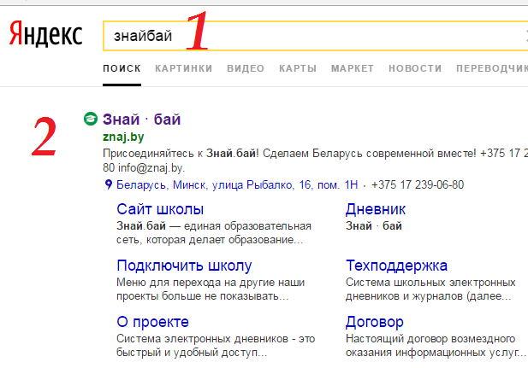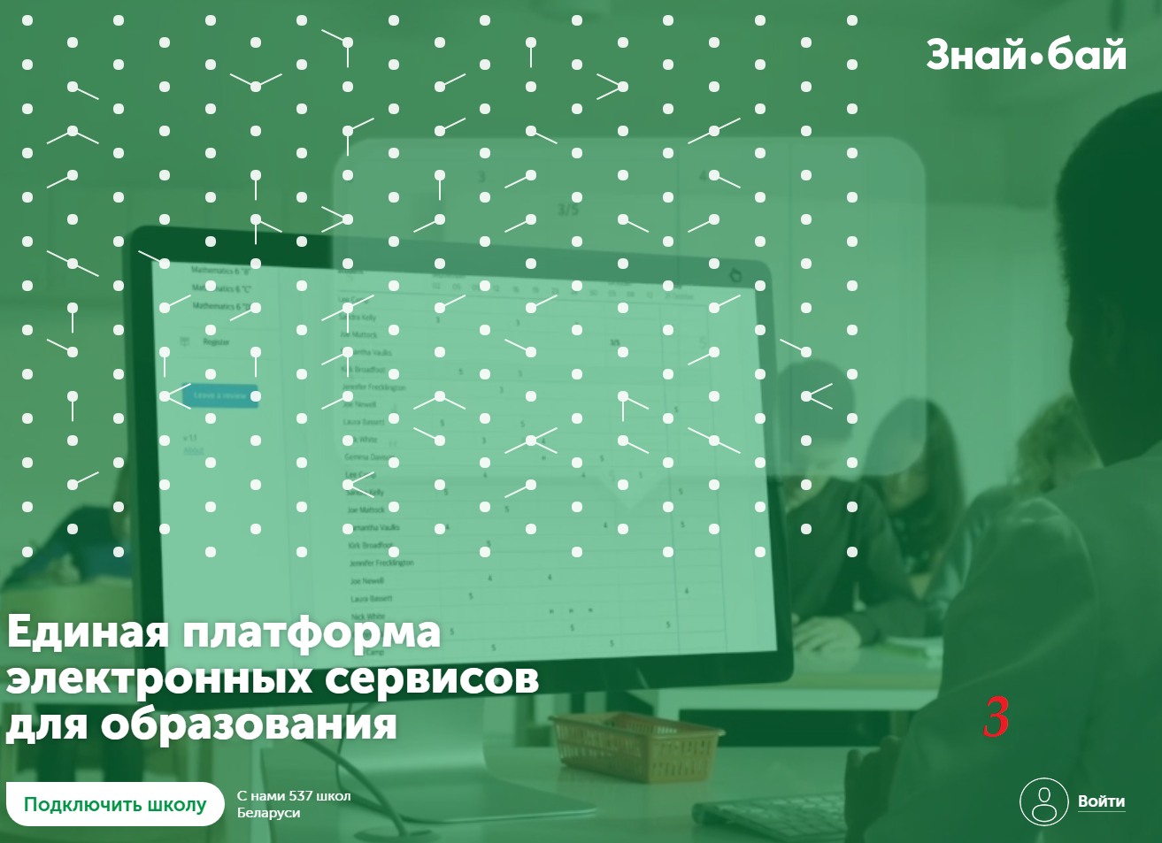

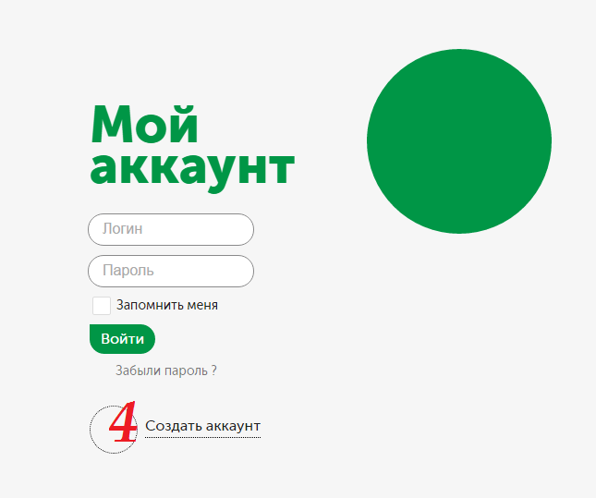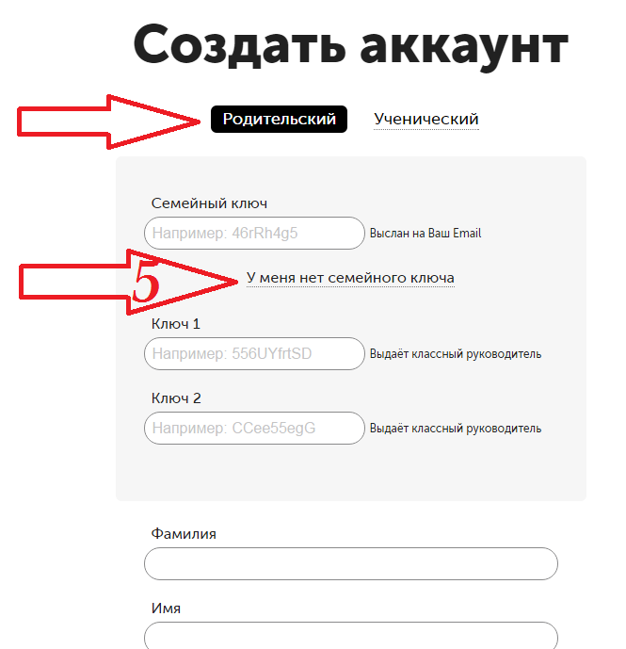

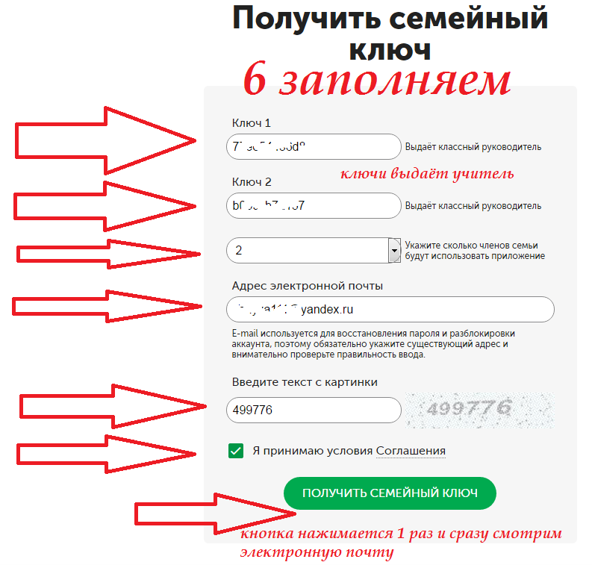
1 раз нажимаем кнопку и СРАЗУ смотрим электронную почту

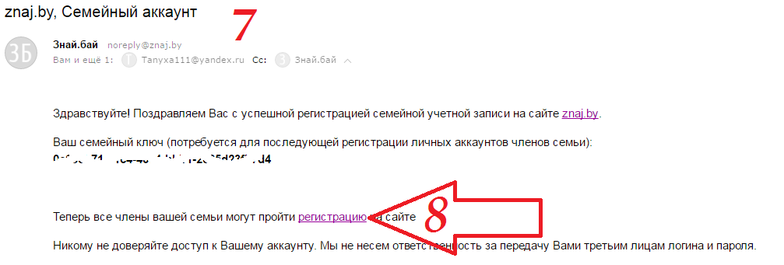

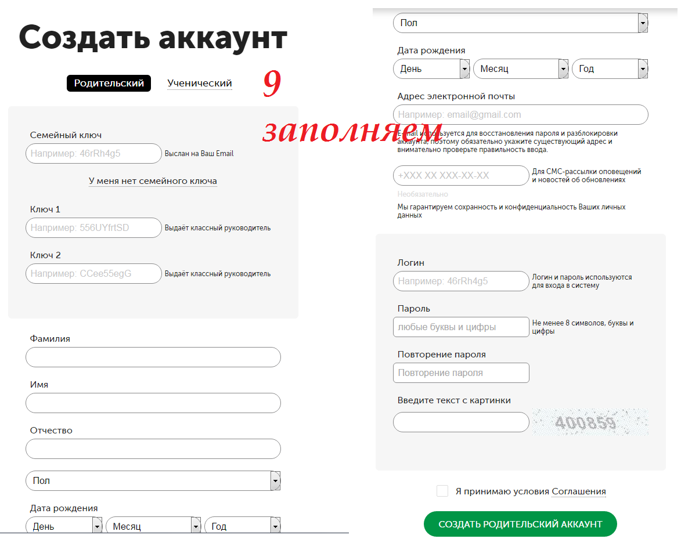
Логины и пароли придумываете новые

Нажав 1 раз на кнопку СОЗДАТЬ РОДИТЕЛЬСКИЙ АККАУНТ сразу смотрите почту
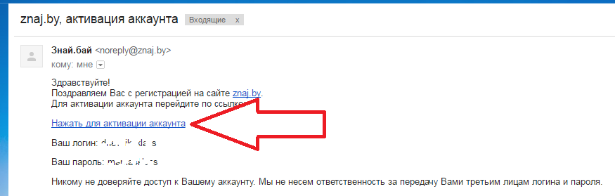
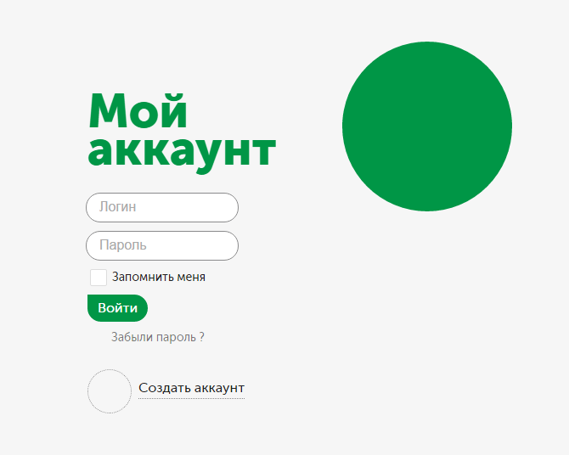
Входим с новыми логином и паролек, который подтвердила ваша почта ВОЙТИ

Нажимаем на строчку дневники
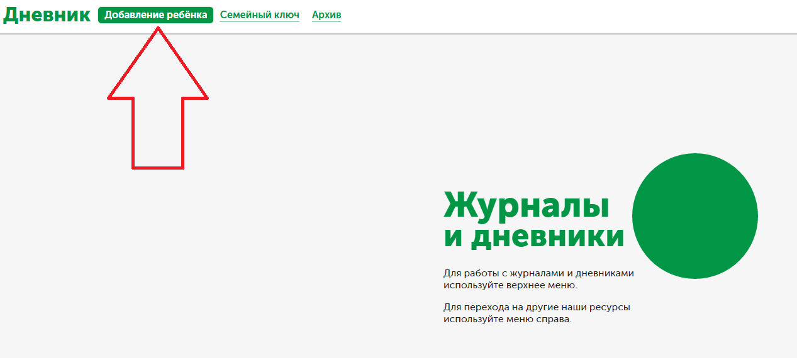
Далее
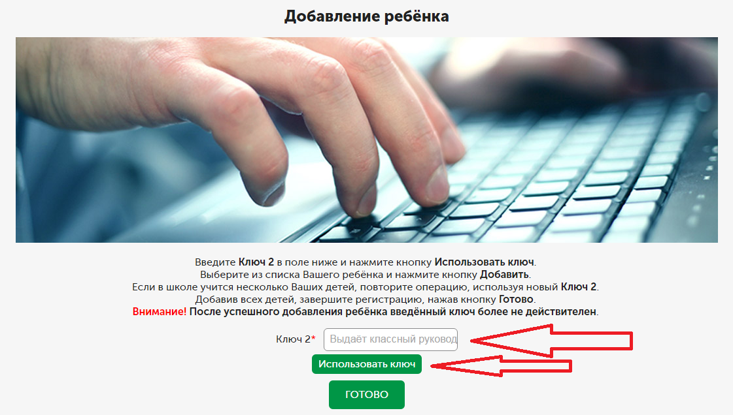

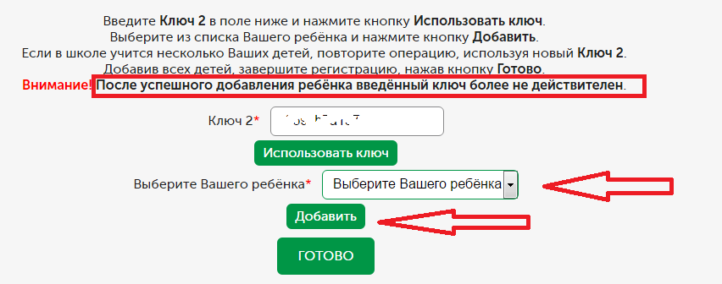
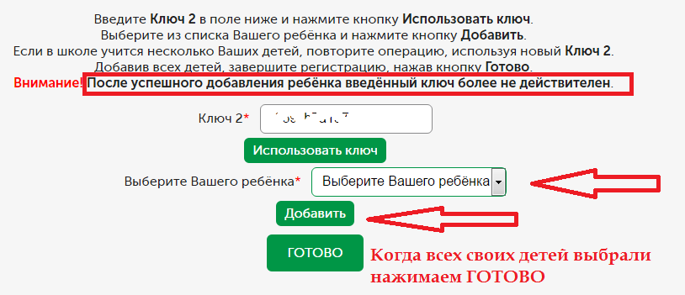
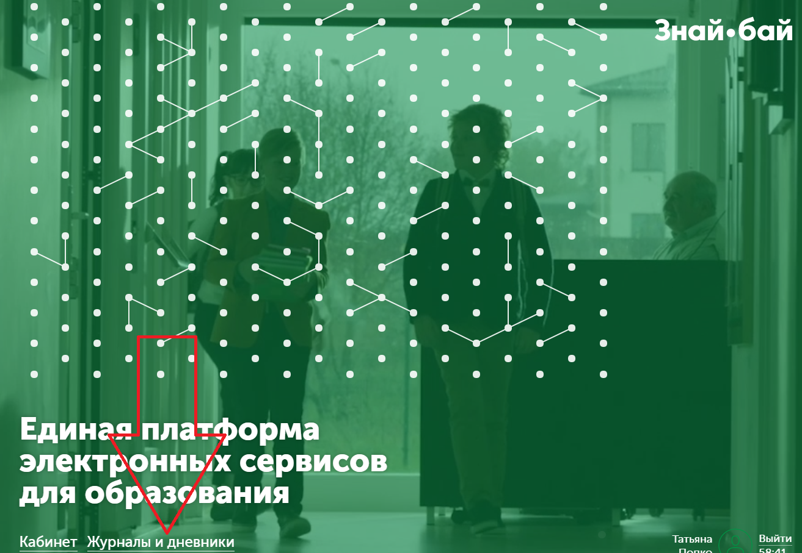

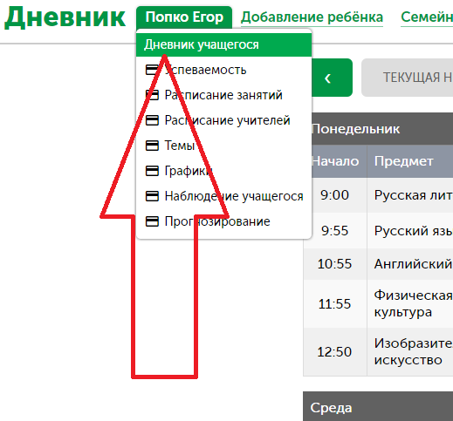
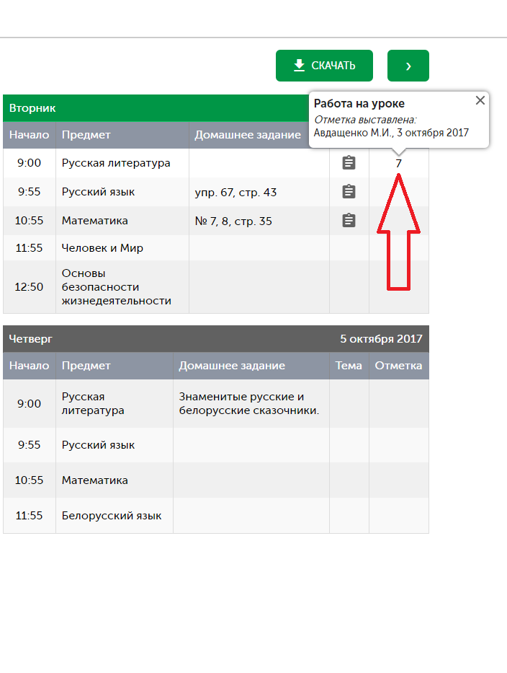

Можно посмотреть предложенные компанией Знай Бай услуги

